Treize médailles pour Marpent sport loisirs
lundi 08.06.2009, 05:09 - La Voix du Nord
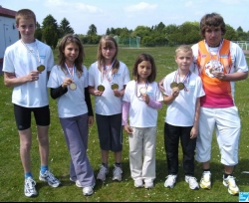Ces bons résultats viennent s'ajouter au titre de champion interrégional par équipe des benjamins, obtenu à Loos.
Les compétiteurs de Marpent sports loisirs ont obtenu treize médailles au championnat du Nord d'athlétisme.
Les licenciés de Marpent sports loisirs ont décroché trois titres de champion du Nord, huit médailles d'argent et deux de bronze. Chez les cadets, Florian Broutin a gagné le concours du disque en améliorant son record avec un jet à 38, 10 m et prend la seconde place au marteau avec 48, 89 m. Chez les juniors, Jocelyn Philippe gagne le 5 000 mètres en 16'28''1 et le 3 000 mètres steeple en 10'53''33. Du côté des poussines, Camille Bader prend la médaille d'argent au triathlon, tandis que Kenza Hassaini décroche la médaille de bronze dans la même épreuve et celle d'argent en relais au 4 x 50 mètres.
Dans la catégorie poussins, Gaëtan Globez obtient la médaille de bronze au triathlon et celle d'argent en relais au 4 x 50 mètres, alors que Quentin Planchon, en benjamin, monte sur la troisième marche du podium du triathlon. Chez les minimes filles, Gaëlle Hernelé finit deuxième au poids avec un jet à 9, 06 m, alors qu'Anima Hassaini monte sur la deuxième marche du 4 x 60 mètres. Des résultats probants qui viennent s'ajouter au titre de champion interrégional par équipes des benjamins obtenu en mai à Loos. •

